Resource: unfoldingWord® Open Bible Stories
unfoldingWord® Open Bible Stories © 2022 unfoldingWord. Released under CC BY-SA 4.0 license. unfoldingWord® Open Bible Stories has been adapted in the following languages: Tok Pisin, Arabic (عربي), French (Français), Hindi (हिंदी), Indonesian (Bahasa Indonesia), Portuguese (Português), Russian (Русский), Spanish (Español), Swahili (Kiswahili), and Simplified Chinese (简体中文) from unfoldingWord® Open Bible Stories © 2022 unfoldingWord. Released under CC BY-SA 4.0 license by Mission Mutual

unfoldingWord® Open Bible Stories

28. धनी जवान शासक
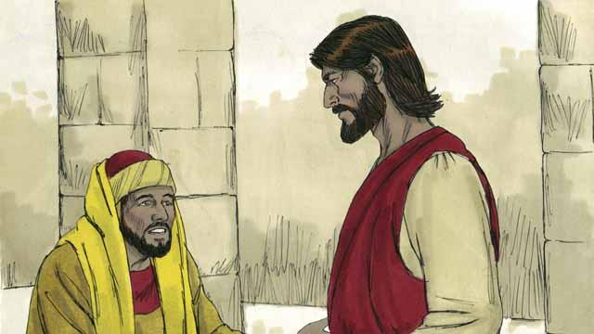
एक दिन, एक धनी जवान शासक ने यीशु के पास आकर उससे पूछा, "हे उत्तम गुरु, अनन्त जीवन पाने के लिए मुझे क्या करना चाहिए?" यीशु ने उससे कहा, "तू मुझे 'उत्तम' क्यों कहता है? केवल एक ही उत्तम है और वह परमेश्वर है। परन्तु यदि तू अनन्त जीवन पाना चाहता है तो परमेश्वर की व्यवस्था का पालन कर।"
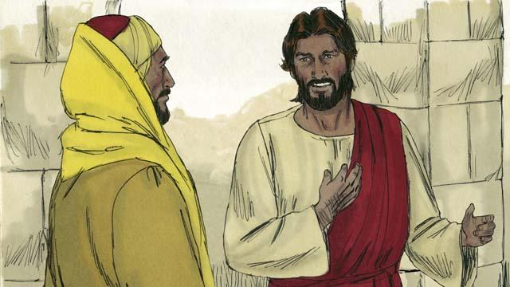
"मुझे कौन कौन सी आज्ञाओं का पालन करने की आवश्यकता है?" उसने पूछा। यीशु ने जवाब दिया, "हत्या न करना। व्यभिचार न करना। चोरी न करना। झूठ मत बोलना। अपने पिता और माता का आदर करना, और अपने पड़ोसी से अपने समान प्रेम करना।"
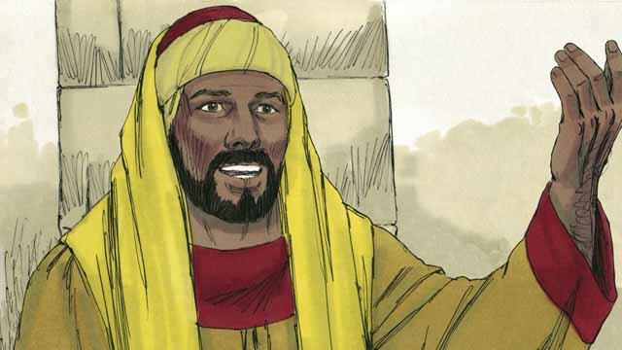
परन्तु उस जवान पुरुष ने कहा, "मैं अपने बालकपन से ही इन सब आज्ञाओं का पालन करता आया हूँ। मुझे सदा के लिए जीवित रहने को अब भी क्या करने की आवश्यकता है?" यीशु ने उस पर दृष्टि की और उससे प्रेम किया।
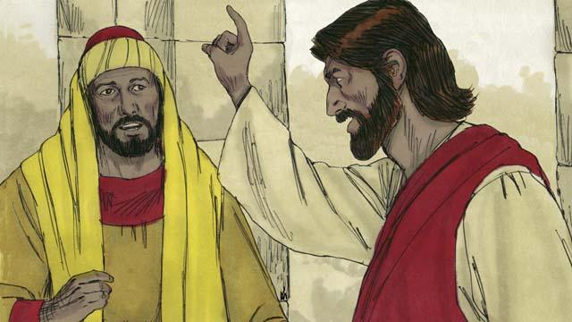
यीशु ने जवाब दिया, "यदि तू सिद्ध होना चाहता है तो जाकर अपना सब कुछ बेच दे और वह धन गरीबों में बाँट दे, और तुझे स्वर्ग में धन मिलेगा। तब आकर मेरे पीछे हो ले।"

जो यीशु ने कहा जब उस जवान पुरुष ने सुना तो वह बहुत उदास हो गया, क्योंकि वह बहुत धनी था और उसने अपनी सारी सम्पत्ति को देना नहीं चाहा था। वह मुड़ कर यीशु के पास से चला गया।
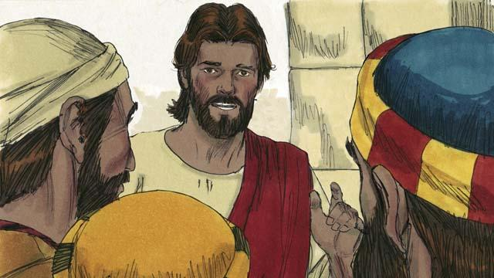
तब यीशु ने अपने चेलों से कहा, "परमेश्वर के राज्य में धनी लोगों का प्रवेश करना अत्यन्त कठिन है! हाँ, एक धनी पुरुष के परमेश्वर के राज्य में प्रवेश करने की तुलना में किसी ऊँट का सूई के नाके में से होकर निकल जाना आसान है।"
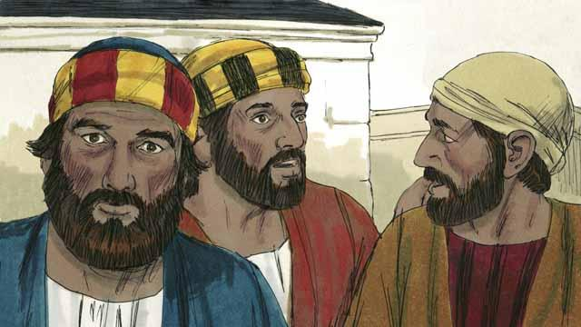
जो यीशु ने कहा जब चेलों ने सुना तो वे चकित थे। उन्होंने कहा, "यदि यह ऐसा है तो परमेश्वर किसे बचाएगा?"

यीशु ने चेलों पर दृष्टि की और कहा, "लोगों के लिए स्वयं का उद्धार करना असम्भव है। परन्तु परमेश्वर के लिए कुछ भी करना असम्भव नहीं है।"
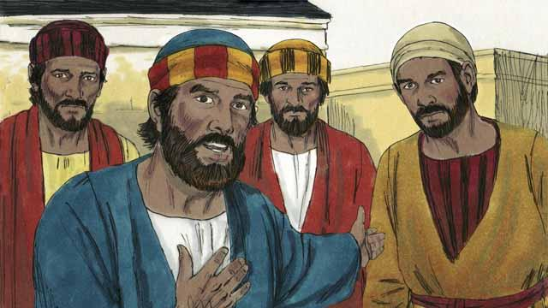
पतरस ने यीशु से कहा, "हम चेले अपना सब कुछ छोड़ कर तेरे पीछे हो लिए हैं। तो हमारा प्रतिफल क्या होगा?"
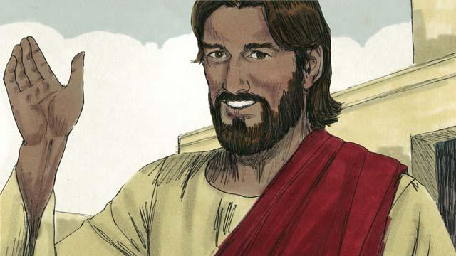
यीशु ने जवाब दिया, "हर एक जन जिसने मेरे कारण घर, भाई, बहन, पिता, माता, बच्चे, या सम्पत्ति को छोड़ा है, वह उससे 100 गुना अधिक प्राप्त करेगा और अनन्त जीवन को भी पाएगा। परन्तु बहुत से जो पहले हैं वे पिछले होंगे, और बहुत से जो पिछले हैं वे पहले होंगे।"
मत्ती अध्याय 19:16–30; मरकुस 10:17–31; लूका 18:18–30 से एक बाइबल की कहानी

